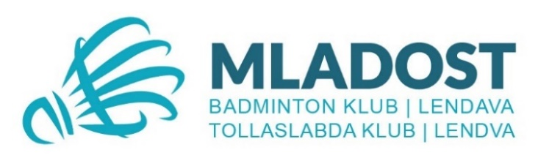
Ausschreibung
zum
21. Internationalen

Badminton-Turnier

RSL SILBERNER BALL VON LENDAVA 202664

VERANSTALter: | Badminton Klub MLADOST LENDAVA
ort: | Lendava (SLOWENIEN)  Turnhalle der DSŠ Lendava (8 Spielplätze)
zeit: | Samstag, 18. April, 9:00 Uhr  Sonntag, 19. April, 9:00 Uhr
disziplinen: | Jungen-Einzel, Mädchen-Einzel, Jungen-Doppel. Mädchen-Doppel  U17 – 2010 und später  U15 – 2012 und später  U13 – 2014 und später  U11 - 2016 und später
SPIELMODUS: | Einzel: Gruppen mit 3-4 Spieler, danach K.O.-System  Doppel: K.O.-System
SPIELbälle: | Offizielle RSL Bälle für alle Klassen sind von den Teilnehmern zustellen.  Der Ausrichter hält Bälle zum Verkauf bereit.
Preise: | Badminton-Ausrüstungspreise, Medaillen und Pokale erhalten die jeweils drei Best-Platzierten in jeder Disziplin.
meldungen: | bis 14. April 2026  per E-Mail an: bkmladost1971@gmail.com (Entry form) oder Schriftlich an:  Bojan Sekereš, Kranjčeva ulica 50, 9220 LENDAVA, SLOWENIEN
startgeld: | Einzel: 25€ pro Spieler/in  Doppel: 15€ pro Spieler/in  Beide Disziplinen: 35€ pro Spieler/in
quartiere: | Private Pensionen (cca. 25€ pro Person/Nacht)  Hotel Thermal Resort Lendava (Zimmer und Apartments); Hotel Cubis Lendava  Info: sekere.bojan@siol.net
auskünfte: | www.mladost.si und Bojan Sekereš, sekere.bojan@siol.net; 00386 41 616 376
sonstiges: | Der Veranstalter und Ausrichter übernimmt keine Haftung für mögliche  Unfälle oder Schadensfälle aller Art. Der Veranstalter behält sich das Recht vor, erforderliche Änderungen oder Ergänzungen vorzunehmen.

